

**Об утверждении регламентов государственных услуг в сфере земельных отношений**

***Утративший силу***

Постановление акимата Карагандинской области от 29 марта 2018 года № 13/01. Зарегистрировано Департаментом юстиции Карагандинской области 13 апреля 2018 года № 4700. Утратило силу постановлением акимата Карагандинской области от 17 июля 2020 года № 44/03

      Сноска. Утратило силу постановлением акимата Карагандинской области от 17.07.2020 № 44/03 (вводится в действие со дня первого официального опубликования).

      В соответствии со статьей 16 Закона Республики Казахстан от 15 апреля 2013 года "О государственных услугах" и приказом Заместителя Премьер-Министра Республики Казахстан - Министра сельского хозяйства Республики Казахстан от 4 июля 2017 года № 285 "Об утверждении стандартов государственных услуг в сфере земельных отношений" (зарегистрирован в Реестре государственной регистрации нормативных правовых актов № 15846) акимат Карагандинской области ПОСТАНОВЛЯЕТ:

      1. Утвердить:

      1) регламент государственной услуги "Согласование и выдача проекта рекультивации нарушенных земель" согласно приложению 1 к настоящему постановлению;

      2) регламент государственной услуги "Определение делимости и неделимости земельных участков" согласно приложению 2 к настоящему постановлению.

      2. Контроль за исполнением настоящего постановления возложить на курирующего заместителя акима области.

      3. Настоящее постановление вводится в действие по истечении десяти календарных дней после дня его первого официального опубликования.

|  |  |
| --- | --- |
| *Аким Карагандинской области* | *Е. Кошанов* |

|  |  |
| --- | --- |
|  | Приложение 1 к постановлению акимата Карагандинской области от "29" марта 2018 года № 13/01 |

**Регламент государственной услуги "Согласование и выдача проекта рекультивации нарушенных земель"**

      Сноска. Регламент – в редакции постановления акимата Карагандинской области от 02.07.2019 № 40/02 (вводится в действие по истечении десяти календарных дней после дня его первого официального опубликования).

**1. Общие положения**

      1. Государственная услуга "Согласование и выдача проекта рекультивации нарушенных земель" (далее – государственная услуга) оказывается местными исполнительными органами Карагандинской области, районов и городов областного значения (далее – услугодатель).

      2. Прием заявления и выдача результата оказания государственной услуги осуществляется через:

      1) канцелярию услугодателя;

      2) Государственную корпорацию "Правительство для граждан" (далее − Государственная корпорация).

      3. Форма оказания государственной услуги: бумажная.

      4. Результат оказания государственной услуги: письменное согласование с выдачей проекта рекультивации нарушенных земель либо мотивированный ответ об отказе в оказании государственной услуги по основаниям, предусмотренным пунктом 10 Стандарта государственной услуги "Согласование и выдача проекта рекультивации нарушенных земель" (далее – стандарт), утвержденного приказом Заместителя Премьер-Министра Республики Казахстан – Министра сельского хозяйства Республики Казахстан от 4 июля 2017 года № 285 "Об утверждении стандартов государственных услуг в сфере земельных отношений" (зарегистрирован в Реестре государственной регистрации нормативных правовых актов за № 15846).

      5. Форма предоставления результата оказания государственной услуги: бумажная.

      6. Государственная услуга оказывается бесплатно физическим и юридическим лицам (далее – услугополучатель).

**2. Описание порядка действий структурных подразделений (работников) услугодателя в процессе оказания государственной услуги**

      7. Основанием для начала процедуры (действия) по оказанию государственной услуги является заявление услугополучателя с приложением документов, необходимых для оказания государственной услуги, согласно пункту 9 стандарта.

      8. Содержание каждой процедуры (действия), входящей в состав процесса оказания государственной услуги, длительность его выполнения и результат процедуры (действия) по оказанию государтсвенной услуги:

      1) прием, регистрация документов и направление руководителю услугодателя на резолюцию – 15 (пятнадцать) минут. Результат - направление руководителю услугодателя;

      2) рассмотрение документов и определение ответственного исполнителя услугодателя – 2 (два) часа. Результат - определение ответственного исполнителя услугодателя;

      3) рассмотрение документов, оформление результата оказания государственной услуги ответственным исполнителем услугодателя и направление на подпись руководителю услугодателя – 12 (двенадцать) календарных дней. Результат - направление результата оказания государственной услуги на подпись руководителю услугодателя;

      4) подписание результата оказания государственной услуги и направление ответственному исполнителю услугодателя – 4 (четыре) часа. Результат - направление результата оказания государственной услуги ответственному исполнителю услугодателя;

      5) выдача результата оказания государственной услуги – 15 (пятнадцать) минут. Результат - выдача результата оказания государственной услуги.

**3. Описание порядка взаимодействия структурных подразделений (работников) услугодателя в процессе оказания государственной услуги**

      9. Перечень структурных подразделений (работников) услугодателя, которые участвуют в процессе оказания государственной услуги:

      1) сотрудник канцелярии услугодателя;

      2) руководитель услугодателя;

      3) ответственный исполнитель услугодателя.

      10. Описание последовательности процедур (действий) между структурными подразделениями (работниками) с указанием длительности каждой процедуры (действия):

      1) прием, регистрация, выдача талона либо отметка о получении документов в реестре передаваемых документов (сотрудник канцелярии) – не более пятнадцати минут;

      2) наложение резолюции (руководитель услугодателя) – в течение двух часов;

      3) проверка достоверности перечня документов, подготовка результата оказания государственной услуги (ответственный исполнитель) – в течение двенадцати календарных дней;

      4) подписание результата оказания государственной услуги и передача работнику канцелярии (руководитель ответственного исполнителя) – в течение четырех часов;

      5) выдача услугополучателю результата оказания государственной услуги (сотрудник канцелярии) – в течение пятнадцати минут.

**4. Описание порядка взаимодействия с Государственной корпорацией "Правительство для граждан" и (или) иными услугодателями, а также порядка использования информационных систем в процессе оказания государственной услуги**

      11. Описание порядка обращения в Государственную корпорацию и процесса получения результата оказания государственной услуги, длительность обработки запроса услугополучателя:

      1) сотрудник Государственной корпорации принимает заявление услугополучателя с приложением необходимого перечня документов согласно пункту 9 стандарта, производит регистрацию представленных услугополучателем документов – 15 (пятнадцать) минут.

      При оказании государственной услуги услугополучатель дает согласие на использование сведений, составляющих охраняемую законом тайну, содержащихся в информационных системах, если иное не предусмотрено законами Республики Казахстан.

      Подтверждением принятия пакета документов от услугополучателя является расписка о приеме соответствующих документов, содержащая номер, дату и время приема, фамилию, имя сотрудника Государственной корпорации, принявшего заявление, дату (время) выдачи документа.

      В случае представления услугополучателем неполного пакета документов согласно перечню, предусмотренному пунктом 9 Стандарта, работник Государственной корпорации выдает расписку об отказе в приеме документов по форме согласно приложению 2 к стандарту;

      2) ответственный работник Государственной корпорации передает документы услугополучателя в канцелярию услугодателя согласно реестру оформленных документов с указанием номера заявления, фамилии, имени сотрудника Государственной корпорации, принявшего заявление, наименования государственной услуги, даты приема, планируемой даты выдачи результата оказания государственной услуги – в день приема документов;

      3) сотрудник канцелярии услугодателя принимает и регистрирует представленные сотрудником Государственной корпорации документы услугополучателя и передает их руководителю услугодателя либо лицу, его замещающему – 15 (пятнадцать) минут;

      4) руководитель услугодателя либо лицо, его замещающее, ознакамливается с содержанием документов услугополучателя, налагает резолюцию и передает ответственному исполнителю для работы – 1 (один) календарный день;

      5) ответственный исполнитель услугодателя обрабатывает представленные документы услугополучателя, готовит проект результата оказания государственной услуги и направляет документы на подпись руководителю услугодателя либо лицу, его замещающему – 12 (двенадцать) календарных дней;

      6) руководитель услугодателя либо лицо, его замещающее, подписывает проект результата оказания государственной услуги и передает его в канцелярию услугодателя для регистрации – 1 (один) календарный день;

      7) сотрудник канцелярии услугодателя производит регистрацию результата оказания государственной услуги и выдает его сотруднику Государственной корпорации – 15 (пятнадцать) минут.

      12. Описание процесса получения результата оказания государственной услуги через Государственную корпорацию, его длительность:

      выдача услугополучателю результата оказания государственной услуги в Государственной корпорации осуществляется на основании расписки, при предъявлении удостоверения личности (либо его представителя по документу, подтверждающему полномочия) – 15 (пятнадцать) минут.

      13. Справочник бизнес-процессов оказания государственной услуги через Государственную корпорацию приведен в приложении к настоящему регламенту.

|  |  |
| --- | --- |
|  | Приложение |
|  | к регламенту государственной услуги |
|  | "Согласование и выдача проекта |
|  | рекультивации нарушенных земель" |

**Справочник бизнес-процессов оказания государственной услуги при оказании государственной услуги через канцелярию услугодателя**

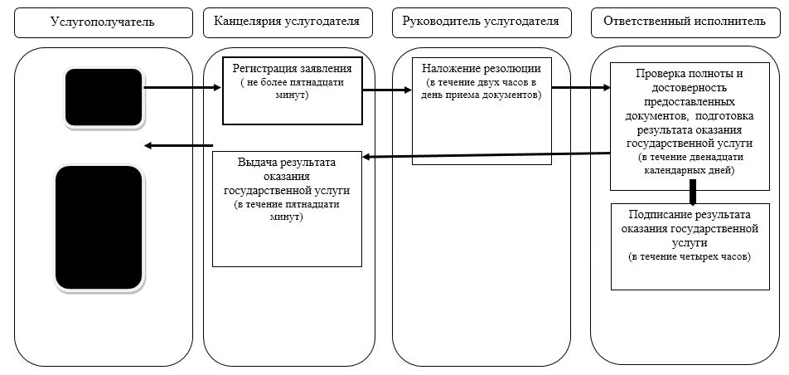

**Справочник бизнес-процессов оказания государственной услуги при оказании государственной услуги через Государственную корпорацию**

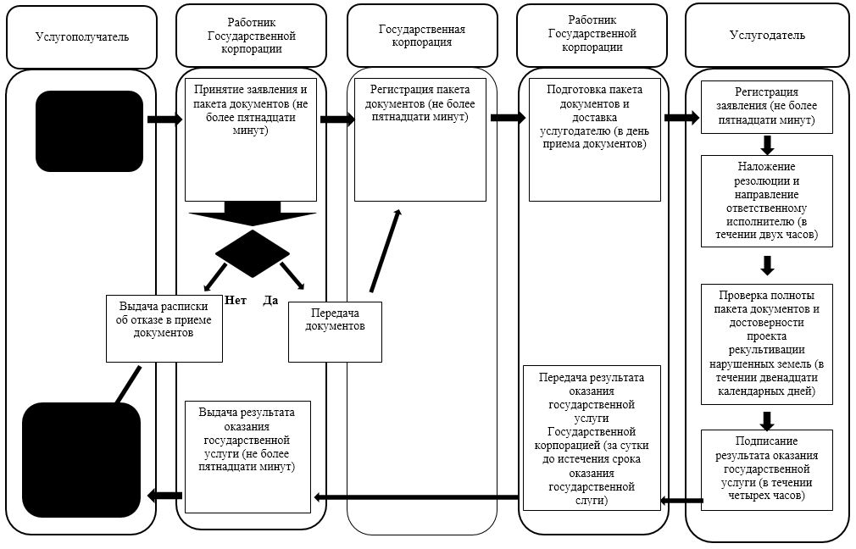

      Условные обозначения:

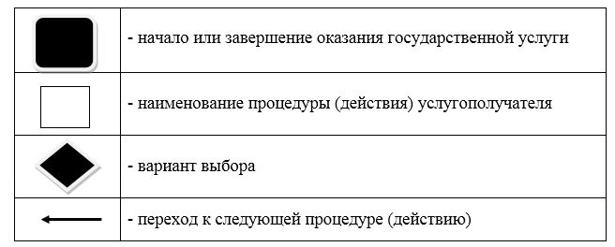

|  |  |
| --- | --- |
|  | Приложение 2 к постановлению акимата Карагандинской области от "29" марта 2018 года № 13/01 |

**Регламент государственной услуги "Определение делимости и неделимости земельных участков"**

      Сноска. Регламент – в редакции постановления акимата Карагандинской области от 02.07.2019 № 40/02 (вводится в действие по истечении десяти календарных дней после дня его первого официального опубликования).

**1. Общие положения**

      1. Государственная услуга "Определение делимости и неделимости земельных участков" (далее – государственная услуга) оказывается местными исполнительными органами Карагандинской области, районов и городов областного значения (далее – услугодатель).

      2. Прием заявления и выдача результата оказания государственной услуги осуществляется через Государственную корпорацию "Правительство для граждан" (далее – Государственная корпорация).

      3. Форма оказания государственной услуги: бумажная.

      4. Результат оказания государственной услуги: определение делимости и неделимости земельных участков либо мотивированный ответ об отказе в оказании государственной услуги по основаниям, предусмотренным пунктом 9 Стандарта государственной услуги "Определение делимости и неделимости земельных участков" (далее – стандарт), утвержденного приказом Заместителя Премьер-Министра Республики Казахстан – Министра сельского хозяйства Республики Казахстан от 4 июля 2017 года № 285 "Об утверждении стандартов государственных услуг в сфере земельных отношений" (зарегистрирован в Реестре государственной регистрации нормативных правовых актов за № 15846).

      5. Форма предоставления результата оказания государственной услуги: бумажная.

      6. Государственная услуга оказывается бесплатно физическим и юридическим лицам (далее – услугополучатель).

**2. Описание порядка действий структурных подразделений (работников) услугодателя в процессе оказания государственной услуги**

      7. Основанием для начала процедуры (действия) по оказанию государственной услуги является обращение услугополучателя с пакетом документов, согласно пункту 9 стандарта.

      8. Содержание каждой процедуры (действия), входящей в состав процесса оказания государственной услуги, длительность его выполнения и результат процедуры (действия) по оказанию государственной услуги:

      1) прием, регистрация документов и направление руководителю услугодателя на резолюцию – 15 (пятнадцать) минут. Результат – направление руководителю услугодателя;

      2) рассмотрение документов и определение ответственного исполнителя услугодателя – 2 (два) часа. Результат – определение ответственного исполнителя услугодателя;

      3) рассмотрение документов, оформление результата оказания государственной услуги ответственным исполнителем услугодателя и направление на подпись руководителю услугодателя – 12 (двенадцати) календарных дней. Результат – направление результата оказания государственной услуги на подпись руководителю услугодателя;

      4) подписание результата оказания государственной услуги и направление ответственному исполнителю услугодателя – 4 (четыре) часа. Результат – направление результата оказания государственной услуги ответственному исполнителю услугодателя;

      5) выдача результата оказания государственной услуги – 15 (пятнадцать) минут. Результат – выдача результата оказания государственной услуги.

**3. Описание порядка взаимодействия структурных подразделений (работников) услугодателя в процессе оказания государственной услуги**

      9. Перечень структурных подразделений (работников) услугодателя, которые участвуют в процессе оказания государственной услуги:

      1) сотрудник канцелярии услугодателя;

      2) руководство услугодателя;

      3) ответственный исполнитель услугодателя.

      10. Описание последовательности процедур (действий) между структурными подразделениями (работниками) с указанием длительности каждой процедуры (действия):

      1) прием, регистрация, выдача талона либо отметка о получении документов в реестре передаваемых документов (сотрудник канцелярии) – не более пятнадцати минут;

      2) наложение резолюции (руководитель услугодателя) - в течение двух часов;

      3) проверка достоверности перечня документов, подготовка результата оказания государственной услуги (ответственный исполнитель) - в течение двенадцати календарных дней;

      4) подписание результата оказания государственной услуги и передача работнику канцелярии (руководитель ответственного исполнителя) - в течение четырех часов;

      5) передача в Государственную корпорацию результата оказания государственной услуги (сотрудник канцелярии) – за сутки до истечения срока оказания государственной услуги.

**4. Описание порядка взаимодействия с Государственной корпорацией "Правительство для граждан" и (или) иными услугодателями, а также порядка использования информационных систем в процессе оказания государственной услуги**

      11. Описание порядка обращения в Государственную корпорацию и процесса получения результата оказания государственной услуги, длительность обработки запроса услугополучателя:

      1) сотрудник Государственной корпорации принимает заявление услугополучателя с приложением необходимого перечня документов согласно пункту 9 стандарта.

      При оказании государственной услуги услугополучатель дает согласие на использование сведений, составляющих охраняемую законом тайну, содержащихся в информационных системах, если иное не предусмотрено законами Республики Казахстан.

      Подтверждением принятия пакета документов от услугополучателя является расписка о приеме соответствующих документов, содержащая номер, дату и время приема, фамилию, имя сотрудника Государственной корпорации, принявшего заявление, дату (время) выдачи документа.

      В случае представления услугополучателем неполного пакета документов согласно перечню, предусмотренному пунктом 9 стандарта, работник Государственной корпорации выдает расписку об отказе в приеме документов по форме согласно приложению 2 к стандарту.

      При соблюдении правильности и полноты заполнения и представлении необходимого перечня документов, сотрудник Государственной корпорации производит регистрацию заявления – 15 (пятнадцать) минут;

      2) ответственный работник Государственной корпорации передает документы услугополучателя в канцелярию услугодателя согласно реестру оформленных документов с указанием номера заявления, фамилии, имени сотрудника Государственной корпорации, принявшего заявление, наименования государственной услуги, даты приема, планируемой даты выдачи результата оказания государственной услуги – в день приема документов;

      3) сотрудник канцелярии услугодателя принимает и регистрирует представленные сотрудником Государственной корпорации документы услугополучателя, передает их руководителю услугодателя либо лицу, его замещающему – 15 (пятнадцать) минут;

      4) руководитель услугодателя либо лицо, его замещающее, ознакамливается с содержанием документов услугополучателя, налагает резолюцию и передает ответственному исполнителю для работы – 1 (один) календарный день;

      5) ответственный исполнитель услугодателя обрабатывает представленные документы услугополучателя, готовит проект результата оказания государственной услуги и направляет документы на подпись руководителю услугодателя либо лицу, его замещающему – 12 (двенадцать) календарных дней;

      6) руководитель услугодателя либо лицо, его замещающее, подписывает проект результата оказания государственной услуги и передает его в канцелярию услугодателя для регистрации – 1 (один) календарный день;

      7) сотрудник канцелярии услугодателя производит регистрацию результата оказания государственной услуги и выдает его сотруднику Государственной корпорации – 15 (пятнадцать) минут.

      12. Описание процесса получения результата оказания государственной услуги через Государственную корпорацию, его длительность:

      выдача услугополучателю результата оказания государственной услуги в Государственной корпорации осуществляется на основании расписки, при предъявлении удостоверения личности (либо его представителя по документу, подтверждающему полномочия) – 15 (пятнадцать) минут.

      13. Справочник бизнес-процессов оказания государственной услуги через Государственную корпорацию приведен в приложении к настоящему регламенту.

|  |  |
| --- | --- |
|  | Приложение |
|  | к регламенту государственной услуги |
|  | "Определение делимости и |
|  | неделимости земельных участков" |

**Справочник бизнес-процессов оказания государственной услуги при оказании государственной услуги через Государственную корпорацию**

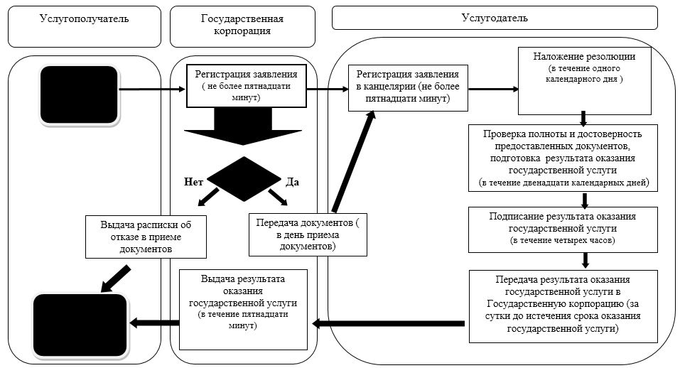

      Условные обозначения:

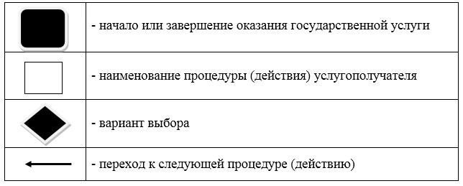

© 2012. РГП на ПХВ «Институт законодательства и правовой информации Республики Казахстан» Министерства юстиции Республики Казахстан